28.25.12.190
(код продукции)

ПРОВОДНОЙ ПУЛЬТ ДИСТАНЦИОННОГО УПРАВЛЕНИЯ SPX-WKT4
наименование и индекс изделия

Технический паспорт

SPX-WKT4.ПС
наименование документа



2024 г.

СОДЕРЖАНИЕ
Введение 3
1. Общие сведения 4
2. Основные технические данные 5
2.1 Технические характеристики 5
2.2 Описание изделия 5
2.3 Принцип работы 8
2.4 Требования к монтажу изделия 9
2.5 Маркировка 10
3. Комплектность поставки 11
4. Чертеж 12
5. Гарантии 13
6. Свидетельство об упаковывании 14
7. Свидетельство о приемке 15
8. Консервация* 16
9. Сведения об утилизации 17
10. Требования безопасности 17
10.1 Общие требования 18
11. Прием и передача изделия 19
12. Учет работы изделия 20
13. Учет технического обслуживания 21
14. Работы при эксплуатации 22
14.1 Учет выполнения работ 22
14.2 Особые замечания по эксплуатации и аварийным случаям 23
14.3 Периодический контроль основных эксплуатационных и технических характеристик 24
14.4 Проверка (калибровка) средств измерения 25
15. Поиск и диагностика неисправностей 26
16. Транспортировка и хранение 27
17. Ремонт 28
18. Сведения о рекламациях 29
19. Особые отметки 30
20. Контроль состояния изделия и ведения паспорта 31

Введение

Настоящий паспорт является техническим эксплуатационным документом, удостоверяющим основные параметры и характеристики проводного пульта дистанционного управления (далее по тексту – «изделие»), и предназначен для поддержания его в исправном состоянии, а также проведения необходимых мероприятий, связанных с обслуживанием и регламентными работами.
Паспорт является неотъемлемой частью изделия и должен постоянно находиться с ним. Паспорт следует рассматривать как составную часть комплекта эксплуатационной документации.
Обслуживающий персонал при эксплуатации установки заполняет паспорт и несет ответственность за полноту, правильность, своевременность заполнения и сохранность паспорта.
Не допускаются записи в паспорт карандашом и смывающимися чернилами, подчистки.
Неправильная запись должна быть аккуратно зачеркнута и рядом записана новая, которую заверяет ответственное лицо.
После подписи проставляют фамилию и инициалы ответственного лица.
В случае, когда паспорт полностью заполнен, заводится его продолжение. Продолжение паспорта является обязательным приложением к основному паспорту и без последнего не имеет силы официального документа.


Внимательно изучите весь комплект эксплуатационной документации перед началом работ с изделием.

Общие сведения

Общие сведения об изделии приведены в таблице 1.

Таблица 1

Наименование изделия | Проводной пульт дистанционного управления
Модель изделия | SPX-WKT4
Артикул изделия | SPX-WKT4
Описание | Управление работой внутренних блоков сплит-систем и мультисплит-систем
Назначение | Оборудование предназначено для домашнего бытового и аналогичного применения
Размещение | Внутри здания /невзрывоопасное
Год выпуска | 2024
Срок службы | 10 лет
Информация о подтверждении соответствия | Оборудование подлежит подтверждению  соответствия в форме декларирования  требованиям технических регламентов Таможенного союза  ТР ТС 020/2011 «Электромагнитная совместимость технических средств»
Изготовитель | Johnson Controls-Hitachi Air Conditioning Wuhu Co., Ltd.
Страна производства | Китай
Адрес изготовителя | No. 38, Chizhushan Road, Wuhu Economy Development Admistration District, Wuhu City, Anhui province, P.R.China
Торговая марка изделия | HITACHI
Уполномоченное лицо изготовителя | Закрытое акционерное общество  «Холдинговая компания «Юнайтед Элементс Групп»  ОГРН 1097847130050, ИНН/КПП 7813443770/781301001  Юр. адрес: Россия, 197110,Санкт-Петербург, ул.Пионерская, 53, литер Л  Факт.адрес:Россия,197110,Санкт-Петербург, ул.Большая Разночинная,32  Телефон: +7 (812) 718-55-11, факс: +7 (812) 718-55-14,  E-mail: info@uelements.com

Основные технические данные

2.1 Технические характеристики

Основные технические характеристики изделия приведены в таблице 2.

Таблица 2

Характеристика | Единица измерения | Значение
Вес нетто | кг | 1
Вес брутто | кг | 1,2
Размер пульта (ШхВхГ) | мм | 18х22х6
Напряжение питания | В | 12DC
Память | - | нет
Программирование | - | нет

Описание изделия

Проводной пульт дистанционного управления SPX-WKT4 предназначен для управления сплит-системами и мультисплит-системами.
Большой дисплей с подсветкой отображает текущие показатели и настройки пользователя.
С помощью пульта можно управлять работой до 13 внутренних блоков.
Для каждой программы задаётся время, целевая температура в диапазоне от 16 до 32 °C и режим работы.
Предусмотрена возможность блокировки режимов работы системы: если необходимо, она может работать только в режиме «охлаждения», «нагрева» или осушения.
Функции:
- Вкл/выкл;
- Выбор режима работы;
- Измерение температуры.
Датчики температуры встроены и во внутренний блок, и в пульт дистанционного управления. Они используются для измерения температуры воздуха в помещении. Опираясь на результаты измерений, устройство автоматически регулирует производительность. Вы сами решаете, где будет выполняться измерение: на входе во внутренний блок или в том месте, где висит проводной пульт управления. Также можно осуществлять управление по среднему значению показаний двух датчиков.
- Выбор скорости вентилятора;
- Режим автожалюзи;
- Режим меню;
- Недельный таймер.
Возможно запрограммировать до 5 циклов включения /выключения в день. Копирование настроек позволяет быстро запрограммировать кондиционер на неделю.
- Блокировка режимов.
Предусмотрена возможность блокировки режимов работы кондиционера: если необходимо, он может работать только в режиме охлаждения, осушения и вентиляции или только в режиме нагрева и вентиляции.
- Режим LEAVE HOME. Не допускайте чрезмерного охлаждения воздуха в помещении, когда никого нет дома. Начальное значение температуры — 10 °C. Температуру можно задать в диапазоне 10–16 °C;
- Режим POWERFUL. Режим Powerful задается во время работы (авто, обогрев, понижение влажности, охлаждение или вентилятор), и кондиционер начинает работать на полную мощность;
- Функция INFO. Эта функция позволяет отобразить ежемесячное энергопотребление на экране пульта дистанционного управления;
- Режим CLEAN. Осушение устройства теплообмена внутреннего блока после операции охлаждения с целью предотвращения грибка и плесени;
- Функция DAYLIGHT SAVING TIME. Эта функция переводит время вперед или назад на один час при переходе на летнее время (или с летнего времени).;
- Режим ECO. Это энергосберегающая функция, автоматически меняющая заданную температуру и ограничивающая максимально допустимое потребление энергии;
- Меню Help. В справочном меню можно найти описание индикаторов на ЖК-экране и различных режимов работы. Назначением этой функции является поддержка ручного управления;
- Функция About Operation (Режим работы). Эта функция используется, если необходимо получить информацию о режиме работы;
- Индикатор External device (Внешнее устройство). Внешнее устройство включено. В этом случае режимами работы можно управлять с внешнего устройства, за исключением пульта дистанционного управления.
Если с беспроводного пульта регулировать температурную уставку в автоматическом режиме, то проводной пульт получит сигнал и будет далее использовать полученную уставку в автоматическом режиме.
При подключении внутреннего блока к проводному пульту внутренний блок сам определяет, какое значение выводить на дисплей. Если некоторые иконки не горят, а некоторые светятся, то это нормально.
Встроенная долговременная память отсутствует.
Изделие не программируется, а только отправляет команды на контроллер внутреннего блока и считывает текущее состояние с контроллера.
Общий вид изделия, описание кнопок и индикаторов представлено на рисунке 1.

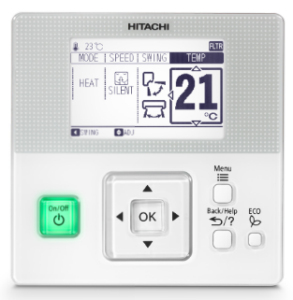

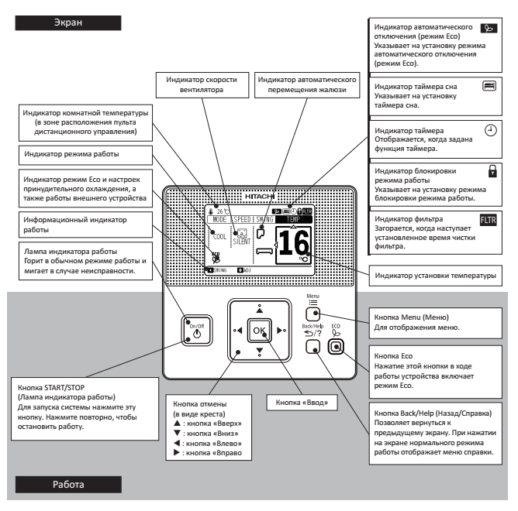

Рисунок 1

2.3 Принцип работы

Проводные пульты дистанционного управления передают сигналы к внутренним блокам по слаботочным тонким проводам (кабелям связи). Сигналы поступают на центральный блок, а оттуда на отдельные устройства. Сигналы передают команды по режиму работы, настройкам таймера и т.д. С одного проводного пульта можно управлять работой нескольких кондиционеров, объединяя их в группы.
Для подключения используется кабель от 0,3 до 0,75 мм². Максимальная длина кабеля 30 м. Если общая длина кабеля превышает 30 м, используется экранированная витая пара (1P - 0,75 мм²). В этом случае максимальная общая длина кабеля составляет 500 м. Использование кабеля, не соответствующего кабелям, указанным в спецификации, может вызвать повреждения из-за электромагнитных помех.
Чтобы пульт дистанционного управления правильно функционировал, необходимо сохранять расстояние не менее 30 см между кабелем связи и источником электропитания внутренних блоков. Иначе может произойти сбой из-за электромагнитных помех, создаваемых входящими кабелями электропитания.
Пульт дистанционного управления имеет стандартные обозначения всех режимов и функций, которые в виде так называемых иконок (значков) или надписей отображаются на дисплее.
Если прибор исправен, то при нажатии на иконку загораются индикаторы, говорящие о передаче сигнала на внутренний блок, а на дисплее пульта управления от внутреннего блока будут высвечиваться соответствующие иконки или другие символические обозначения
В системах, где несколько внутренних блоков синхронно управляются одним пультом дистанционного управления, для каждого блока устанавливается уникальный номер холодильного контура и последовательные адреса внутренних блоков.
После включения электропитания всех внутренних блоков автоматически выполняется процесс адресации и инициализации, информация отображается на дисплее
пульта.
С помощью пульта дистанционного управления производится настройка входов/выходов, настройка функций, настройка даты и времени, а также функции проверок, выполняемых ПДУ.
Изделие также позволяет изменять все функции внутреннего блока, выводит на дисплей предупреждения о неисправностях или проблемах с указанием кодов аварийной сигнализации, имеет встроенный датчик температуры для обеспечения оптимальной холодопроизводительности.

2.4 Требования к монтажу изделия

Не устанавливайте ПДУ в следующих местах:
- В местах доступных для детей;
- В местах, где выходящий из внутреннего блока воздух воздействует непосредственно на ПДУ;
- Рядом с горячими источниками (в серной среде);
- Места с масляными парами или где есть брызги масла;
- В кислотной или щелочной среде;
- В местах, где обнаружены появление, истечение, накопление или утечка огнеопасного газа;
- Ближе 3 м от высокочастотных устройств (сварочный аппарат, медицинское оборудование);
- Места вдоль береговой линии в зоне возможности прямого воздействия солёной воды;
- Если есть электрический шум от источника питания внутреннего блока, необходимо обеспечить шумовой фильтр.

Порядок монтажа изделия:

- Вставьте конец крестообразной отвертки в паз в нижней части крепежного кронштейна, надавите и затем извлеките пульт дистанционного управления из крепежного кронштейна (рисунок 2).
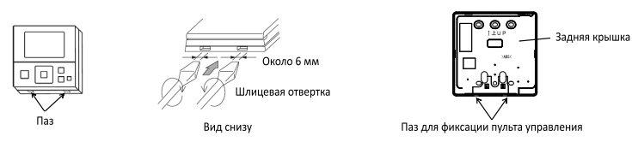

Рисунок 2

- Присоедините пульт дистанционного управления к крепежному кронштейну, зафиксируйте крепежный кронштейн на стене с помощью винтов, как показано на рисунке 3.
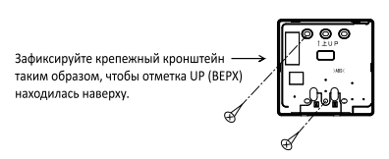

Рисунок 3

- Разрежьте верхнюю часть крышки и сделайте отверстие для протягивания кабеля. Протяните кабель в отверстие (рисунок 4).

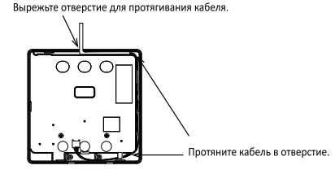
Рисунок 4

- Вставьте захватные скобы пульта дистанционного управления в отверстия в верхней части крепежного кронштейна (рисунок 5). Надавите на нижнюю часть в сторону крепежного кронштейна. Щелчок означает, что пульт управления закреплен на крепежном кронштейне и работа по установке завершена.
Следите, чтобы не защемить кабель при его фиксации. Снимите защитную пленку с жидкокристаллического экрана.
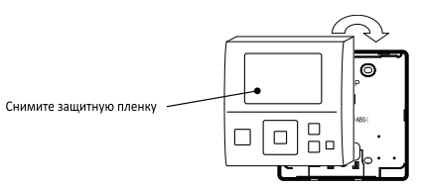

Рисунок 5

2.5 Маркировка

Маркировка на коробке с изделием представлена на рисунке 6.



Рисунок 6

3. Комплектность поставки

Комплектность изделия приведена в таблице 3.

Таблица 3

Наименование изделия | Количество, шт.
- Проводной пульт дистанционного управления | 1
- Винты для фиксации консоли к стене (М4х16L) | 2
- Соединительный кабель | 1
- Компакт-диск с руководством по монтажу и эксплуатации | 1
- Руководство по эксплуатации и монтажу | 1

4. Чертеж

Чертеж изделия с основными габаритными размерами представлен на рисунке 7.

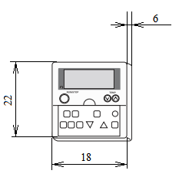

Рисунок 7

5. Гарантии

Условия и порядок выполнения гарантийных обязательств, гарантийный срок качества поставляемого изделия определяются в договоре поставки изделия, заключенном с Поставщиком изделия - Закрытым акционерным обществом «Холдинговая компания «Юнайтед Элементс Групп», ОГРН 1097847130050, ИНН/КПП 7813443770/781301001, Россия, 197110, Санкт-Петербург, ул. Пионерская, 53, литер Л (далее - Поставщик).
Гарантийный срок качества поставляемого Изделия исчисляется с момента его передачи
Покупателю или уполномоченному Грузополучателю и составляет период, указанный в
договоре поставки, если иной срок не указан в конкретной спецификации, подписанной Сторонами. По общему правилу на всё оборудование Hitachi и аксессуары к нему срок гарантии составляет 3 (Три) года.
В случае, если Покупатель продает поставленное Поставщиком изделие третьему лицу, гарантийный срок товара отсчитывается с даты передачи изделия такому третьему лицу, но не может превышать срок, указанный в договоре поставки, (если в Спецификации указан специальный гарантийный срок, то не может превышать срок, указанный в Спецификации), увеличенный на 3 (Три) календарных месяца, отсчитываемый с момента передачи Изделия Покупателю или уполномоченному Грузополучателю.
В случае обнаружения недостатков в период гарантийного срока гарантийный срок продлевается на период устранения недостатков, но только в отношении той части изделия, в которой были обнаружены соответствующие недостатки.
В течение гарантийного срока Покупатель должен осуществлять монтаж/демонтаж, сервисное обслуживание и ремонт изделия только силами организаций, уполномоченных на это Поставщиком. Покупатель может осуществлять монтаж/демонтаж, сервисное обслуживание и ремонт в иных организациях с письменного согласия Поставщика. В случае нарушения этого условия, Поставщик не несет ответственность за последствия монтажа/демонтажа, сервисного обслуживания и ремонта сторонними организациями и снимает с себя обязательства по гарантийному ремонту и сервисному обслуживанию изделия.

6. Свидетельство об упаковывании

Проводной пульт дистанционного управления |  | SPX-WKT4
наименование изделия |  | Обозначение

Упакован(а): Johnson Controls-Hitachi Air Conditioning Wuhu Co., Ltd.
(наименование или код изготовителя)

Согласно требованиям, предусмотренным в действующей технической документации.

7. Свидетельство о приемке

Проводной пульт дистанционного управления |  | SPX-WKT4
наименование изделия |  | Обозначение

изготовлен(-а) и принят(-а) в соответствии с обязательными требованиями государственных стандартов, действующей технической документации и признан(-а) годным(-ой) для эксплуатации.

8. Консервация*

Дата | Описание проведенных работ | Срок действия, годы | Должность, подпись, расшифровка подписи
 |  |  | _____________________/_______/
 |  |  | _____________________/_______/
 |  |  | _____________________/_______/
 |  |  | _____________________/_______/
 |  |  | _____________________/_______/
 |  |  | _____________________/_______/
 |  |  | _____________________/_______/
 |  |  | _____________________/_______/
 |  |  | _____________________/_______/
 |  |  | _____________________/_______/
 |  |  | _____________________/_______/
 |  |  | _____________________/_______/
 |  |  | _____________________/_______/
 |  |  | _____________________/_______/
 |  |  | _____________________/_______/
 |  |  | _____________________/_______/
 |  |  | _____________________/_______/
 |  |  | _____________________/_______/
 |  |  | _____________________/_______/
 |  |  | _____________________/_______/
 |  |  | _____________________/_______/
 |  |  | _____________________/_______/
 |  |  | _____________________/_______/
 |  |  | _____________________/_______/
 |  |  | _____________________/_______/
 |  |  | _____________________/_______/
* раздел заполняется при эксплуатации и ремонте холодильной машины

9. Сведения об утилизации

Полная или частичная утилизация компонентов и материалов, составляющих изделие, регулируется нормативными правовыми актами Евразийского экономического союза (далее – «ЕАЭС»), законодательством государств-членов ЕАЭС, которое устанавливает порядок обращения с отходами, с опасными отходами, упаковочными материалами и с отходами от упаковочных материалов. Содержащиеся в нем положения являются основополагающими принципами и представляют собой правила, которые должны соблюдаться всеми субъектами РФ.
Для защиты окружающей среды, не утилизируйте данный продукт самостоятельно. Компания может предоставить услуги по утилизации изделия в соответствии с законодательством страны и предоставить заменяемые компоненты, соответствующие национальным стандартам.

10. Требования безопасности

ПРЕДУПРЕЖДЕНИЕ


Не устанавливайте внутренний блок, наружный блок, ПДУ, кабели электропитания и связи в следующих местах или вблизи них. Несоблюдение этого требования может привести к серьезному повреждению оборудования:
- Местах, где образуется масляный туман (включая машинное масло). Это может привести к воспламенению, деформации, коррозии или неисправности.
- Местах, где образуется сероводород или его пар, например, от горячих источников.
- Местах, где присутствует или образовывается горючий легковоспламеняемый газ.
-Местах с большим содержание соли в окружающем воздухе, например, морское побережье. Это может привести к коррозии оборудования.
- Не устанавливайте ПДУ в местах, где присутствует газообразный кремний, местах с повышенной щелочностью или кислотностью атмосферы.
- Не устанавливайте ПДУ в местах, где выходящий из внутреннего блока воздух непосредственно воздействует на ПДУ.
- Не устанавливайте ПДУ в доступном для детей месте.
- Не устанавливайте ПДУ в помещениях с высокой влажностью.
- Не устанавливайте ПДУ в местах, где возможно его смачивание водой.
- Не устанавливайте ПДУ в местах с плохой вентиляцией.
Если ПДУ установлен в больнице или других помещениях, где медицинским оборудованием генерируются электромагнитные волны, обратите внимание на следующее:
- Не устанавливайте внутренний блок, наружный блок, ПДУ, кабели электропитания и коммуникации в местах, где электромагнитное излучение напрямую воздействует на электрический щит, ПДУ и его проводной кабель.
- Устанавливайте внутренний блок, наружный блок, ПДУ, кабели электропитания и коммуникации на расстоянии не менее 3 м от источников электромагнитного излучения, например, медицинское оборудование, радиостанции и т.п.
- Используйте экранированный кабель коммуникации или металлический рукав для прокладывания кабелей.
- При воздействии электромагнитных помех на кабель электропитания внутреннего блока, установите волновой фильтр в цепи электропитания.
При выборе функции «Термистор проводного ПДУ», не устанавливайте ПДУ в следующих местах:
- В помещениях, где невозможно достичь общей средней температуры.
- В местах, где на ПДУ воздействуют прямые солнечные лучи.
- Вблизи источников нагрева.
-В местах воздействия на ПДУ выходящего/входящего потока воздуха при открывании/закрывании дверей.

ОПАСНО!
- Не допускайте проливания воды на ПДУ. В нем установлены электрические комплектующие. При проливании воды, возможно серьезное поражение электрическим током.
- Не устанавливайте агрегаты в местах с высокой плотностью масляного тумана, легковоспламеняющихся газов, солевого тумана или токсичных газов (например, сульфидов и т.п.).
- Не выполняйте самостоятельно монтаж ПДУ и электрические подключения. Обратитесь к уполномоченному представителю компании или к дистрибьютору компании.
- При выполнении электрических подключений соблюдайте инструкции по монтажу, все соответствующие положения и стандарты для электрических конструкций. В противном случае, возможны электрические сбои оборудования и его воспламенение, из-за недостаточной мощности или несоответствия спецификациям.
- Для подключения внутреннего блока и ПДУ, используйте провода указанного в спецификации номинала. Иначе это может привести к повреждению электрических компонентов и воспламенению.
- Не открывайте сервисную крышку и крышку электрического щита (PCB) на внутреннем блоке без отключения электропитания, иначе это может привести к поражению электрическим током.

10.1 Общие требования

Лица, допускаемые к эксплуатации изделия, его монтажу и обслуживанию должны быть обучены, проинструктированы и аттестованы на знание правил и норм техники безопасности.
Обучение, инструктаж, проверка знаний и допуск персонала к самостоятельной работе должны соответствовать требованиям Положения об аттестации в области промышленной безопасности, по вопросам безопасности гидротехнических сооружений, безопасности в сфере электроэнергетики, утвержденному Постановлением Правительства РФ от 25.10.2019 г. № 1365 «О подготовке и об аттестации в области промышленной безопасности, по вопросам безопасности гидротехнических сооружений, безопасности в сфере электроэнергетики».

11. Прием и передача изделия

Дата | Состояние изделия | Основание (наименование, номер и дата документа) | Организация, должность и подпись |  | Примечание
Дата | Состояние изделия | Основание (наименование, номер и дата документа) | Сдавшего | Принявшего | Примечание

12. Учет работы изделия

Дата | Цель работы | Время |  | Продолжи-тельность | Наработка |  | Кто прово-дит работу | Должность, фамилия и подпись ведущего технический паспорт
Дата | Цель работы | Начала работ | Оконча-ния работ | Продолжи-тельность | После послед-него ремонта | С начала эксплу-атации | Кто прово-дит работу | Должность, фамилия и подпись ведущего технический паспорт

13. Учет технического обслуживания

Дата | Вид техничес-кого обслужи-вания | Наработка |  | Основание (наимено-вание, номер и дата документа) | Должность, фамилия, подпись |  |  | Приме-чание
Дата | Вид техничес-кого обслужи-вания | После послед-него ремонта | С начала эксплу-атации | Основание (наимено-вание, номер и дата документа) | Выпол-нившего работу | Прове-ривше-го работу |  | Приме-чание

14. Работы при эксплуатации

14.1 Учет выполнения работ

Дата | Наименование работы и причина ее выполнения | Должность, фамилия, подпись |  | Примечание
Дата | Наименование работы и причина ее выполнения | Выполнившего работу | Проверившего работу | Примечание

14.2 Особые замечания по эксплуатации и аварийным случаям

14.3 Периодический контроль основных эксплуатационных и технических характеристик

Наименование и единица измерения проверяемой характеристики | Номи-нальное значе-ние | Пре-дель-ное откло-нение | Перио-дичность контроля | Результаты контроля |  | Подпись ответствен-ного лица
 |  |  |  | Дата | Значе-ние | Подпись ответствен-ного лица

14.4 Проверка (калибровка) средств измерения

Наименование и обозначение средств измерения | Заводской номер | Дата изготовления | Периодичность проверки | Проверка |  | Примеча-ние
 |  |  |  | Дата | Срок очередной проверки | Примеча-ние

15. Поиск и диагностика неисправностей

Сбой связи.
Возникает при отсутствии связи между пультом дистанционного управления и внутренним блоком. Индикатор режима работы (красный) мигает, а на ЖК-экране продолжает отображаться надпись «Connecting».
В этом случае отключите питание с помощью выключателя электрической цепи и снова включите его через некоторое время. Если путем перезапуска неисправность устранить не удалось, отключите питание и обратитесь по месту приобретения кондиционера.
Alarm Code (Код оповещения).
Индикатор режима работы (красный) мигает, а на ЖК-экране отображается код оповещения.
В этом случае отключите питание с помощью выключателя электрической цепи и снова включите его через некоторое время. Если путем перезапуска неисправность устранить не удалось, отключите питание и обратитесь по месту приобретения кондиционера.
Окно Thermistor Selection (Выбор термистора).
Если в окне Thermistor Selection отображается одно из следующих сообщений, обратитесь по месту приобретения системы:
- Термистор пульта управления не работает, проверьте термистор;
- Термистор внутреннего блока не работает, проверьте термистор.
Для нормальной работы нужен хотя бы один термистор. Если из строя вышли оба термистора (на пульте и на внутреннем блоке), отключите питание и незамедлительно обратитесь по месту приобретения системы.

16. Транспортировка и хранение

Дата |  | Условия хранения | Вид хранения | Примечание
приемки на хранение | снятия с хранения | Условия хранения | Вид хранения | Примечание

17. Ремонт

Дата | Причина вызова специалиста | Отметка об устранении неисправности (наименование и номер документа) | Ф.И.О. специалиста, подпись | Примечание

18. Сведения о рекламациях

Порядок предъявления, рассмотрения претензий определяется уполномоченным изготовителем лицом и указывается в договоре поставки.
Все предъявленные рекламации, их краткое содержание и принятые меры должны быть зафиксированы в нижеследующей таблице:

Дата | Краткое содержание  предъявленной рекламации | Принятые меры

19. Особые отметки

20. Контроль состояния изделия и ведения паспорта

Дата | Вид контроля | Должность проверяющего | Заключение и оценка проверяющего |  | Подпись проверяющего | Отметка об устранении замечания и подпись
Дата | Вид контроля | Должность проверяющего | По состоянию изделия | По ведению формуляра | Подпись проверяющего | Отметка об устранении замечания и подпись

